# 面对面抽宝箱执行案V0.3

|  |  |  |  |
| --- | --- | --- | --- |
| **版本** | **更新时间** | **更新内容** | **更新人** |
| **V0.3** | 2018.1.3 | 包装调整补漏 | 戚宏洋 |
| **V0.2** | 2017.12.28 | 1. 描述补充 2. 切换匹配角色方式调整 3. 偶遇页面调整：新增加一个页面，显示模型 4. 分享页面调整：增加模型显示 5. 去掉鸡汤 | 戚宏洋 |
| **V0.1** | 2017.12.12 | 创建文档 | 戚宏洋 |

1. 概述
   1. 设计目的

* 促进线下交互
* 拉新
  1. 设计重点
* 活动流程
* 面对面抽奖流程

1. 数据与逻辑
   1. 美术资源列表

详见知识库excel

* 1. 功能概述

1. 新增限时活动 – 66时空之旅
2. 活动有玩家等级限制（期望动态配置）
3. 活动开启时间内满足等级要求的玩家在【活动中心-限时】显示入口
4. 活动开启期间可以通过功能入口进入活动页面，在活动页面发起单人开宝箱（包装名称：邂逅X5梦幻小分队）或双人开宝箱（包装名称：邂逅身边的小伙伴）
5. 完成开宝箱包装流程（匹配过程）玩家可以开宝箱获得对应奖励，宝箱奖池分开配置
6. 每日每人开宝箱有次数上限（期望动态配置），单人开宝箱和双人开宝箱公用本上限
   1. 双人开宝箱流程
7. 为一方匹配另一方的形式
8. 通过活动主页面入口进入页面，进入页面即开始了匹配
   1. 页面场景为科技感时空隧道
   2. 本匹配为跨区匹配，安卓和iOS双平台所有大区一起匹配
   3. 在匹配页面上玩家有两种身份可以选择，发送者和接收者
      1. 发送者在匹配过程中，表面表现为播放一段音效（循环播放），同时会播放一段超声波
      2. 接收者在匹配过程中，表面表现为播放一段和发送者不同的音效（循环播放），同时会接收附近的超声波，接收到任意一个附近的发送者发送的超声波时匹配成功
   4. 玩家角色默认是进入匹配页面默认是接收音波，玩家可以自己调整设置为发送音波
9. 保持一个匹配身份超过一段时间会超时（期望静态配置），结束当次匹配
10. 匹配到玩家时，会切换到一个新页面，两个玩家形象相遇的效果，然后显示出宝箱（包装为：机械装置），玩家可以选择开启宝箱
11. 玩家选择了开启宝箱后会进入开启宝箱页面，开宝箱表现为：
    1. 屏幕上显示出一个科技宝箱，提示玩家如何操作
    2. 玩家开宝箱过程是个“个人抽奖”过程和匹配到的人没有关系，会在配置的奖池中根据权重随机出3个物品，不排重
    3. 进入开宝箱页面时奖励就已经随机出并发到玩家背包中了，抽奖表现过程纯表现而已
    4. 玩家按住页面任意位置一段时间（期望静态配置）开启宝箱，开启时手机会振动一下
12. 宝箱开启后进入奖励页面，此时若玩家开出的奖励配置了上走马灯和系统广播，在走马灯和系统广播显示玩家中奖公告
    1. 消息内容：恭喜玩家六字名称在时空旅行中邂逅匹配到的玩家名字获得物品1名字x数量、物品2名字x数量
    2. 有几个奖励物品是需要公告的显示几组物品名字和数量，两组物品间、分隔
13. 玩家在奖励页面可以发起分享
    1. 游客登录不会看见分享按钮
    2. 大图分享
    3. 分享可选择微信好友、朋友圈（手Q为QQ好友和QQ空间）、新浪微博
    4. 此处分享可能配置奖励，奖励逻辑同基础分享
    5. 发起分享时若没有端给玩家气泡提示，提示内容同基础分享
    6. 单人开宝箱流程

* 整体流程和双人类似
* 背景换一组：偏二次元的时空隧道
* 匹配过程表现效果相同，播放一个音效，不同的是匹配过程中只是效果表现并没有真实匹配
* 一定时间后（期望静态配置时间区间）一定会匹配成功：页面上会做一个表现，包装为玩家角色碰见66等NPC（期望静态配置NPC名字池子），具体碰见的NPC的名字是从配置的NPC名字池子里随机出的，然后显示出宝箱（包装为：Q萌猫咪宝箱）
* 开宝箱流程和双人一模一样，奖池期望单独配置
* 公告消息为：恭喜玩家六字名称在时空旅行中欧神附体获得物品1名字x数量
  1. 特殊处理
* 游客登录玩家抽奖结果页面不显示分享按钮和分享奖励
* 除活动主页外的本功能相关页面皆不可弹出邀请弹窗和成就达成类提示弹窗
  1. 逻辑所需配置

|  |  |  |
| --- | --- | --- |
| **配置数据** | **刷新类型** | **概述** |
| **活动基础配置** | 动态 | 采用活动通用配置配置活动开启时间 |
| **活动页面显示配置** | 静态 | 活动描述：显示在活动页面，支持60个汉字长度 |
| **活动玩家等级需求** | 动态 | 达到等级要求的玩家才会在活动开启时看见活动入口 |
| **每日每人开宝箱次数上限** | 动态 |  |
| **匹配超时CD** | 静态 | 双人匹配会有超时判断，超过匹配超时CD会结束当次匹配   * 单位秒 |
| **匹配页面随机tips** | 静态 | 匹配过程中一段时间切换一次的tips   * 双人和单人分开配置 * 单条至少支持30字配置 |
| **匹配页面旅程结束文本** | 静态 | 至少支持30字配置 |
| **匹配页面随机tips切换时间间隔** | 静态 | 单位秒 |
| **开宝箱CD** | 静态 | 按住屏幕CD时长才会打开宝箱   * 双人和单人分开配置 * 双人为固定时间 * 单人为时间区间（左右闭区间），每次从区间中随机一个时长 * 单位秒 |
| **单人宝箱NPC池子** | 静态 | 配置单人开宝箱可以碰见的NPC  单个NPC可以配置【称呼】和【名字】 |
| **宝箱抽奖奖池** | 动态 | 每次开宝箱从对应的池子中随机出对应个数的奖励，显示在奖励页面上   * 双人和单人分开配置 * 单个奖池下分男女配置 * 单条奖励使用目前通用配置格式，配置id和权重等字段 * 奖池支持配置全类型物品和三种基础货币 * 支持配置是否上走马灯和系统广播 |

1. UI设计
   1. 界面关系图

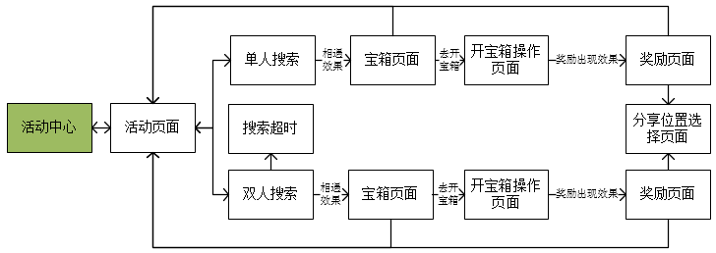

* 1. 活动入口



* + 1. 页面跳转
* 入口：世界地图→活动
  + 1. 页面逻辑

按照显示活动通用规则显示活动时间

* 1. 活动主页

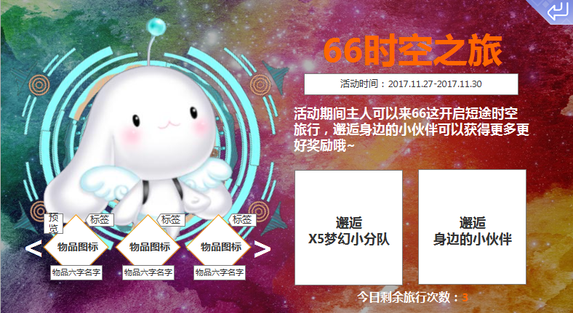

* + 1. 页面跳转
* 入口：世界地图→活动→66时空之旅入口
  + 1. 页面样式（UI美需）
* 类型：【全屏页面】
  + 1. 页面逻辑
       1. 活动基础信息

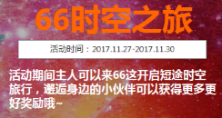

* 显示活动时间，根据配置显示，显示格式：yyyy.mm.dd- yyyy.mm.dd
* 显示活动描述，配置什么显示什么，需要至少能显示下60个汉字，需要支持局部变色
  + - 1. 旅程入口

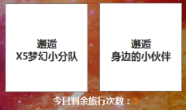

* 显示内容：
  + 两个旅程入口
  + 显示当日可用的剩余次数
    - 次数不为0特殊显示
    - 为0和前面文本相同颜色显示
* 操作反馈：点击入口时
  + 若玩家已没有剩余次数，给玩家气泡提示：“今日旅行次数已用光，无法踏上旅程”
  + 若玩家有剩余次数，进入对应页面
    - 1. 奖励显示

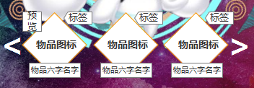

* 显示内容：
  + 双人奖池和单人奖池中和玩家性别匹配的物品列表
  + 排序：
    - 同种物品去重
    - 等级较高的服饰>等级较低的服饰>其他
    - 同级中按照配置顺序排序
  + 单个物品组显示：物品图标+物品名字+服饰标签（如果有）+服饰光效（如果有）+预览图标（仅服饰有）
  + 显示翻页按钮，显示规则遵循通用规则
* 操作反馈：
  + 点击服饰物品图标，打开服饰预览页面，遵循通用规则
  + 点击非服饰物品图标，弹出物品tips，遵循通用规则
  + 列表支持滑动翻页，一翻一页
  + 列表支持左右按钮点击翻页，点击一下翻一页
  1. 双人旅行页面

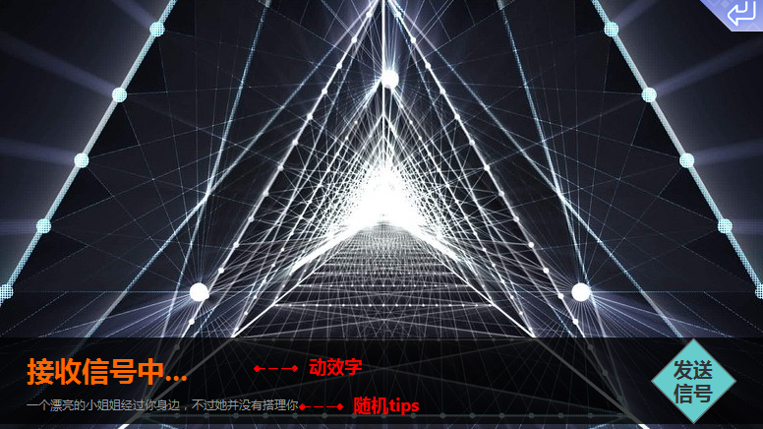

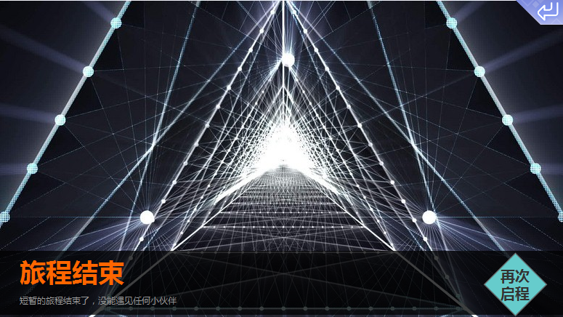

* + 1. 页面跳转
* 入口：活动主页面→邂逅身边的小伙伴
* 跳转：点击返回返回活动主页面
  + 1. 页面样式（UI美需）
* 类型：【全屏页面】
* 样式需求：

|  |  |
| --- | --- |
| 位置 | 描述 |
|  | 参考效果： |
|  | 配置的文本随机显示，至少能显示出30个字长度 |

* + 1. 页面音效

|  |  |
| --- | --- |
| 播放时机 | 音效命名 |
| 主动搜寻音效，玩家处于主动搜寻中时循环播放 | exchange_initiative |
| 被搜寻音效，玩家被搜寻中时循环播放 | exchange_ passive |

* + 1. 页面逻辑
       1. 底栏

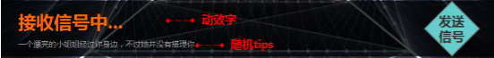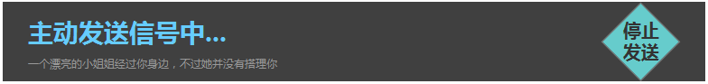

* 显示内容：
  + 进入页面时玩家默认角色为接收方
  + 发送方和接收方显示对应动效字，每次进入接收状态时从头开始播放效果动画，循环播放直至页面切换
  + 随机tips
    - 进入页面时从随机库中随机出一条tips显示出来
    - 此后每隔N（期望静态配置）秒再次随机一条替换前一条显示出来
    - tips配置多于3条时需要保证相邻两条不重复
* 操作反馈：
  + 玩家点击【发送信号】，玩家角色切换为发送方
    - 页面文本切换、音效切换、页面动效切换
    - 按钮变为【停止发送】
  + 点击【停止发送】，玩家角色切换回接收方
    - 页面文本切换、音效切换、页面动效切换
    - 按钮变为【发送信号】
      1. 旅行结束底栏



* 旅程超时时，停止播放页面上动效，切换底栏至旅行结束状态
* 显示内容：
  + 旅程结束为固定文本
  + 下面灰色字为配置的文本
  + 再次启程按钮
* 操作反馈：
  + 点击再次启程时
    - 若活动已结束，给玩家气泡提示：“活动已结束”，关闭旅程页面和活动页面
    - 否则再次开始匹配
  1. 双人偶遇页面

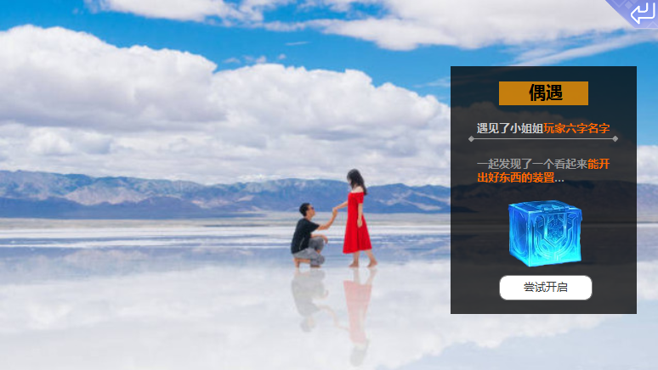

* + 1. 页面跳转
* 入口：匹配一段时间后自动触发
* 跳转：点击返回返回活动主页面
  + 1. 页面样式（UI美需）
* 类型：【全屏页面】
* 样式需求：

|  |  |
| --- | --- |
| 位置 | 描述 |
|  | 机械装置样式，需要有动态效果  效果参考： |
|  | 匹配到的玩家模型摆双人POSE |

* + 1. 页面音效

|  |  |
| --- | --- |
| 位置 | 音效 |
| 装置动态效果显示时播放匹配音效 | exchange_ operation |

* + 1. 页面逻辑
       1. 底栏

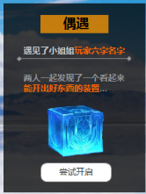

* 显示内容：
  + 偶遇为常显标题
  + 
    - 拼接文本：遇见了小姐姐（男玩家为小哥哥）玩家名称
    - 玩家名称最长显示8个汉字长度，超长截断+…
  + 固定文本
  + 尝试开启按钮
* 操作反馈：
* 点击尝试开启按钮，进入开宝箱页面
  1. 双人开宝箱页面

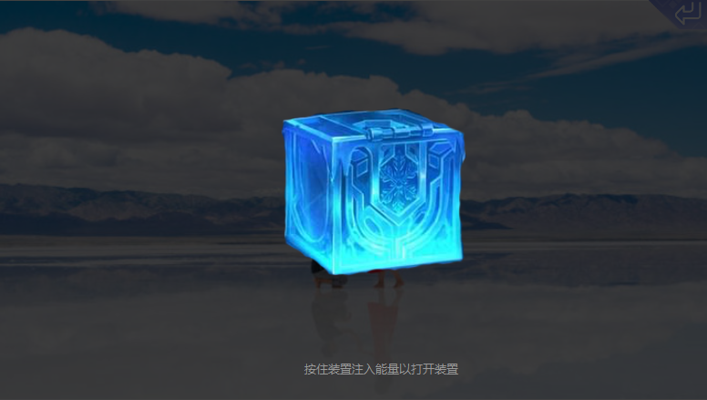

* + 1. 页面跳转
* 入口：双人偶遇页面
  + 1. 页面样式（UI美需）
* 类型：【全屏页面】
  + 1. 页面音效

|  |  |
| --- | --- |
| 位置 | 音效 |
| 装置动态效果显示时播放匹配音效 | exchange_ operation |
| 按住装置时播放对应音效 | exchange_hold |
| 开启装置时播放对应音效 | exchange_boom |

* + 1. 页面逻辑
       1. 未按住表现
* 进入页面开始播放装置动效和对应音效，循环播放
* 显示提示语：按住装置注入能量以打开装置
  + - 1. 按住表现
* 播放装置按住动效和对应音效，循环播放
* 按住时间≥开宝箱CD，显示提示语：松手结束能量注入
  + - 1. 结束长按表现
* 播放装置开启效果和对应音效
* 显示出开奖结果
  1. 双人开奖结果页面

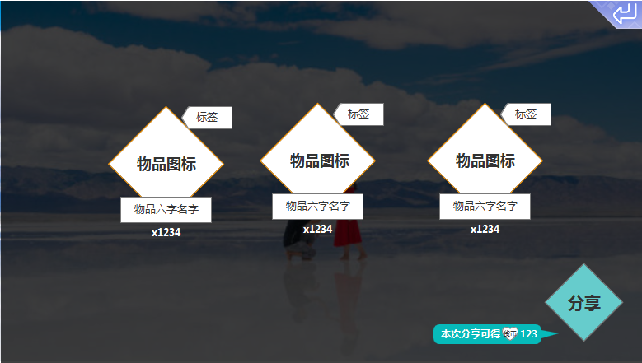

* + 1. 页面跳转
* 入口：上接开宝箱页面
* 跳转：点击返回返回活动主页面
  + 1. 页面样式（UI美需）
* 类型：【全屏页面】
  + 1. 页面逻辑
       1. 奖励组
* 一共显示三个奖励组
* 单个奖励组显示：图标+名称+数量+特效（如果有）+标签（如果有）
  + - 1. 分享

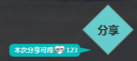

* 如果配置了分享奖励会显示奖励信息，支持三种基础货币，气泡长度自适应
* 点击分享进入分享位置选择页面
  1. 双人分享位置选择页面

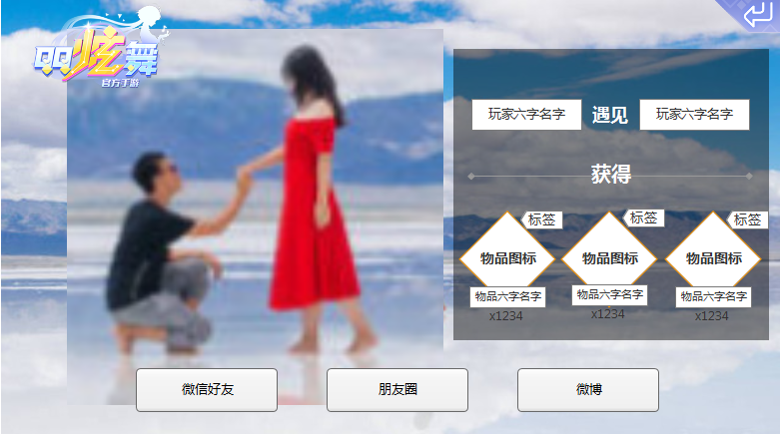

* + 1. 页面跳转
* 入口：开奖结果页面
* 跳转：点击返回返回开奖结果页面
  + 1. 页面样式
* 类型：【全屏页面】
* 样式需求：

|  |  |
| --- | --- |
| 位置 | 描述 |
|  | 1. QQ好友/QQ空间/微信好友/朋友圈/新浪微博 2. 平台图标+平台名字 |

* + 1. 页面逻辑
       1. 玩家模型
* 显示匹配到的双方模型
  + 着装和妆容为玩家形象当前装备
  + 动作为固定的双人POSE
    - 1. 玩家名字



* 前面为接收方角色名字，后面为发送方角色名字
* 名字最多显示8个汉字宽度，超长截断+…
  + - 1. 其他
* 会显示开奖结果奖励
* 显示游戏logo和返回
* 显示三个分享平台位置按钮
* 点击平台位置拉起分享，走对应拉起流程
* 无论分享成功还是失败返回游戏时都会关闭本页面
  1. 双人分享出去的页面

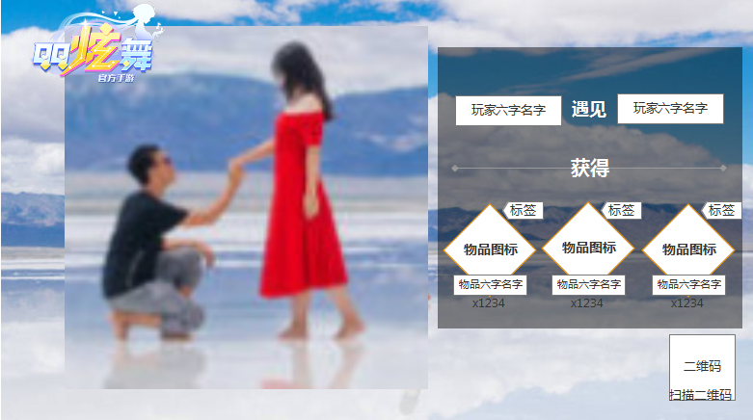

* + 1. 页面跳转
* 入口：分享位置选择页面
  + 1. 页面样式

|  |  |
| --- | --- |
| 位置 | 描述 |
|  | 玩家昵称需要能显示下8个汉字+… |
|  | 平台信息：2个汉字  大区：4个汉字 |

* + 1. 页面逻辑

在分享位置选择页面基础上

* 隐藏返回按钮和分享位置选择按钮
* 增加二维码显示
  1. 单人旅行相关页面说明
     1. 单人旅行页面

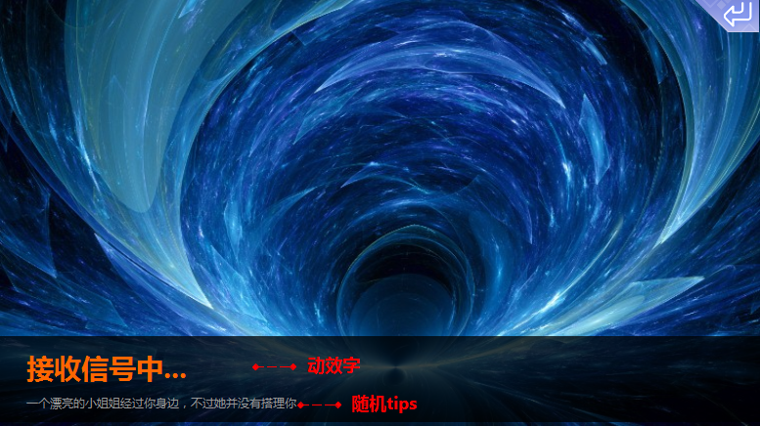

和双人对比：

* 背景图不同
* 随机tips单独配置池子随机
* 搜寻音效不同

|  |  |
| --- | --- |
| 播放时机 | 音效命名 |
| 搜寻音效，玩家处于搜寻中时循环播放 | exchange_cute |

* + 1. 单人宝箱页面

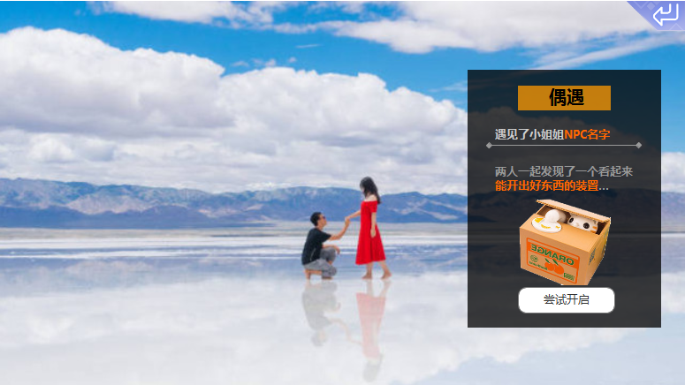

和双人对比：

* 宝箱模型不同
* 拼接文本不同，文本为：遇见了+配置的NPC称呼+配置的NPC名称
* 单独一组动效和音效

|  |  |
| --- | --- |
| 位置 | 音效 |
| 装置动态效果显示时播放匹配音效 | exchange_ cute_operation |

* + 1. 单人开宝箱页面

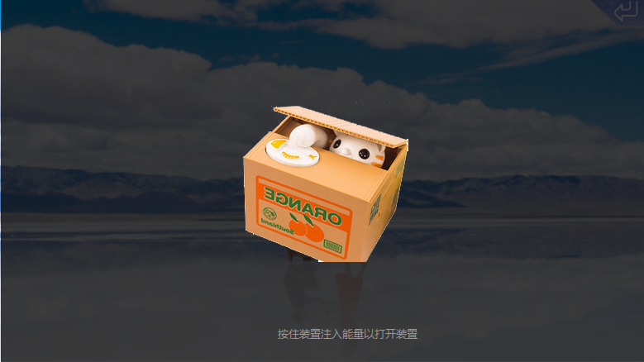

和双人对比：

* 宝箱模型不同
* 单独一组动效和音效

|  |  |
| --- | --- |
| 位置 | 音效 |
| 装置动态效果显示时播放匹配音效 | exchange_ cute_operation |
| 按住装置时播放对应音效 | exchange_cute_hold |
| 开启装置时播放对应音效 | exchange_cute_boom |

* + 1. 单人开奖结果页面

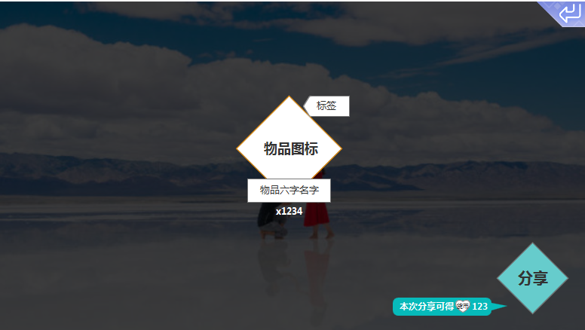

和双人对比：

* 只有一组奖励信息
  + 1. 单人分享位置选择页面

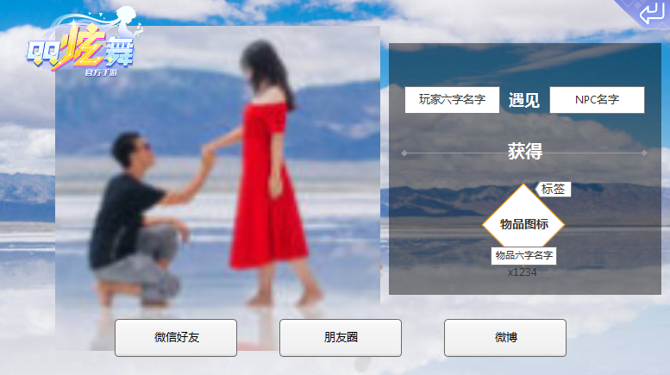

和双人对比：

* 只有一组奖励信息
  + 1. 单人分享出去的页面

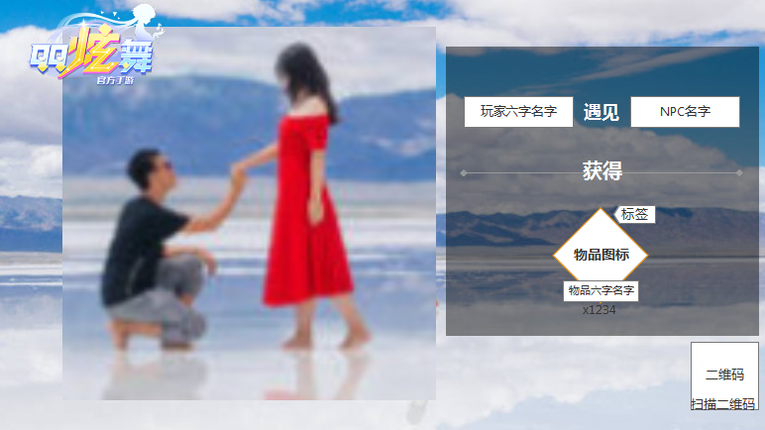

和双人对比：

* 只有一组奖励信息